附件2

网上报名流程

1.报名网址：https://edu.xjzcsq.com/ 进入下图页面，选择“学员报名”（建议使用火狐、谷歌等非IE内核浏览器）。
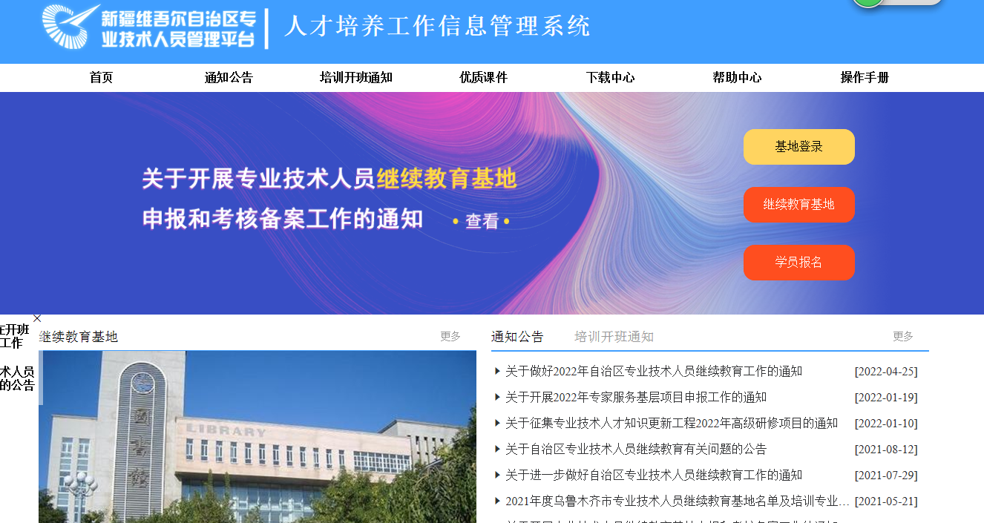

2.首次登录平台的选择“注册”，已经有账户的请选择“登录”。
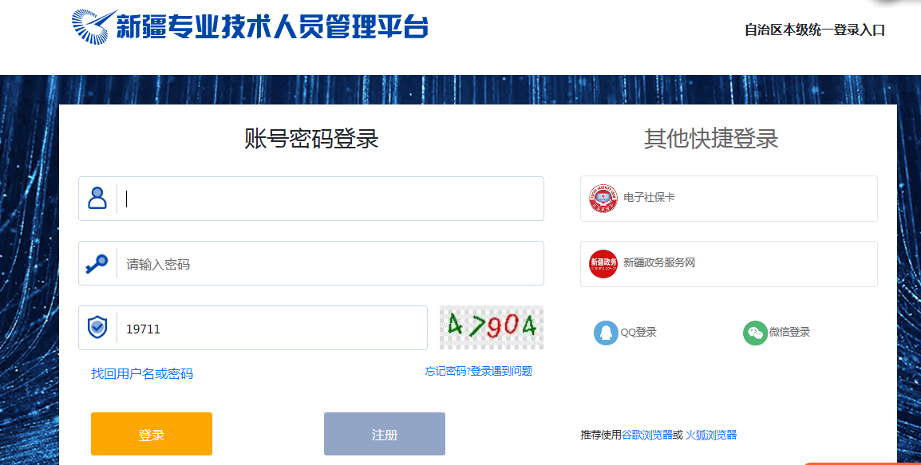
3.登录新疆专业技术人员管理平台后点击“继续教育报名”栏目下的“继续教育专业课”进入“我要报名”。
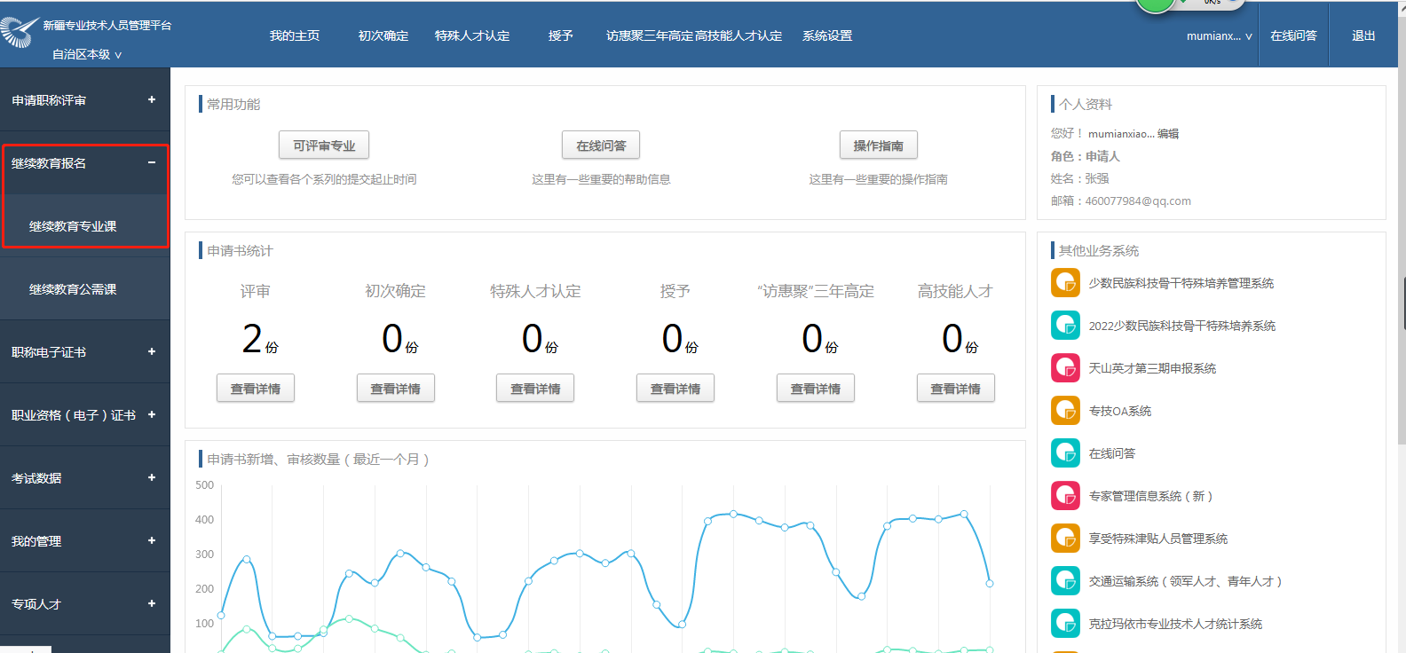
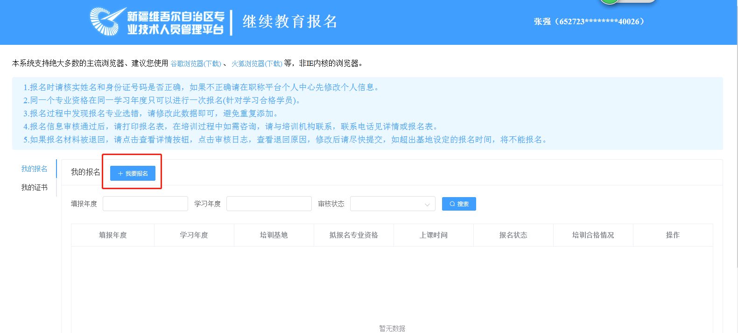
4.在报名详情页的“选择继续教育基地”中选择新疆环境保护宣传教育中心，并规范填写各项报名信息。

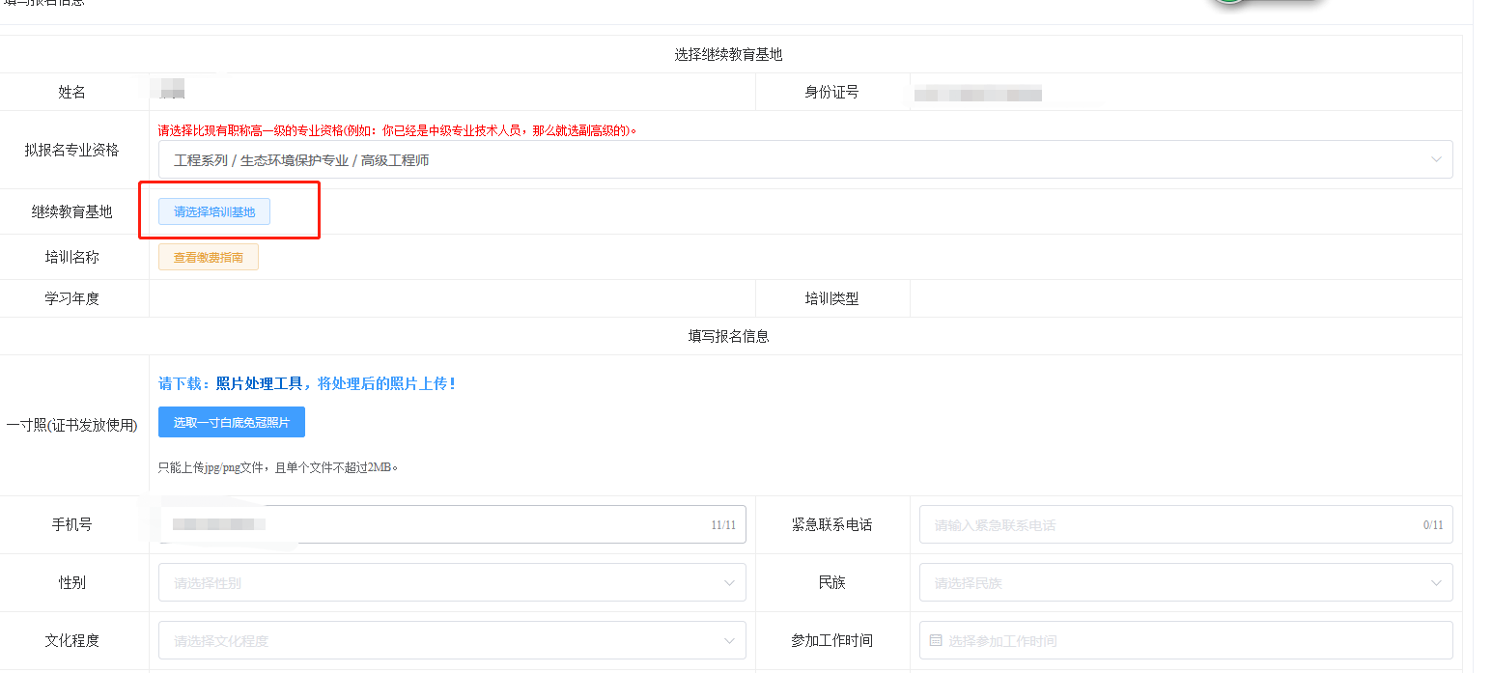
5.确认报名信息无误后点击“提交”。

